Анастасия Лотарева

Человек, переоткрывший русский язык

(Православие и мир. 2015. 6 октября.
URL: http://www.pravmir.ru/chelovek-pereotkryivshiy-russkiy-yazyik)
Традиционная лекция выдающегося лингвиста, академика, ученого с мировым именем Андрея Анатольевича Зализняка, посвященная найденным в сезоне 2015 года берестяным грамотам, прошла 1 октября 2015 года. Как и всегда, в девятую поточную аудиторию Первого гуманитарного корпуса пришли сотни людей. Два с половиной часа лекции люди стояли, сидели на полу, забирались на подоконники — зал был полон с избытком. Несколько десятков людей пытались слушать из коридора около аудитории, те, кому повезло стоять ближе — по цепочке передавали недослышанное.

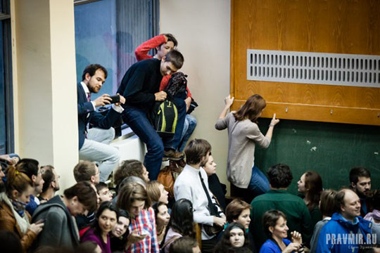

Андрей Зализняк родился в 1935 году в Москве, в семье инженера и химика. Он шутит, что первое столкновение с лингвистикой случилось в шестилетнем возрасте: будущего лингвиста с мировым именем отчислили с занятий немецким «за отсутствием способностей».
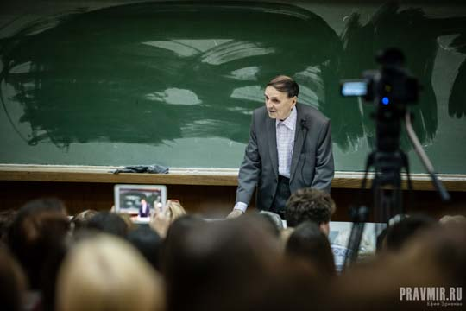

В 1946 году, в 11 лет, он уехал к родственникам в западную Белоруссию, место, где говорят на множестве языков: русском, белорусском, украинском и польском. По воспоминаниям Зализняка, именно после этой поездки он заинтересовался языками, начал учить английский, итальянский и испанский.

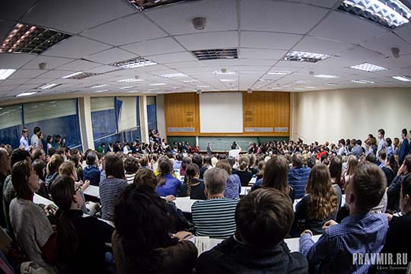

В 1958 году Андрей Зализняк окончил романо-германское отделение филологического факультета МГУ, по обмену учился во французской «École normale». В Сорбонне Зализняк занимался у знаменитого лингвиста, одного из последних крупных теоретиков структурной лингвистики Андре Мартине.
В 1965 году Андрей Зализняк стал доктором филологических наук при защите кандидатской диссертации. Преподает на Отделении теоретической и прикладной лингвистики филологического факультета МГУ, преподавал во множестве зарубежных университетов.
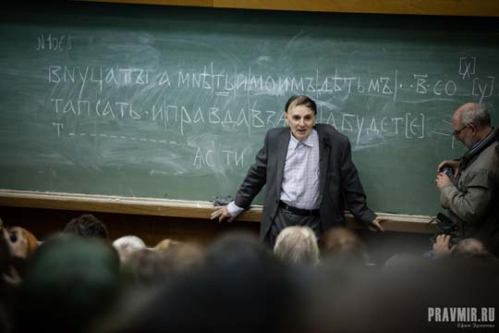

Первая монография А. Зализняка «Русское именное словоизменение» была написана в 1967 году. В ней он разбирал теоретические проблемы морфологии, раздела лингвистики, который определяет слово как особый языковой объект и описывает его внутреннюю структуру.
В 1977 году вышел составленный ученым «Грамматический словарь русского языка». В нем даны точные модели словоизменения ста тысяч слов русского языка. Именно эта работа послужила основой для всех компьютерных программ автоматического морфологического анализа — в том числе, машинного перевода и информационного поиска в интернете.

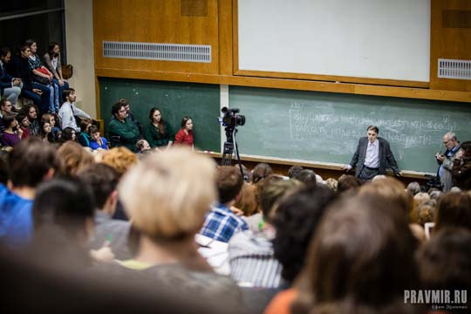

Ученый работал над историей древних контактов славянских и иранских языков, написал краткий грамматический очерк санскрита.

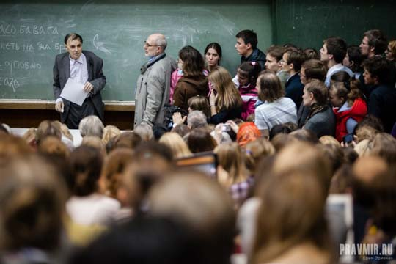

Огромный вклад Зализняк внес в русское историческое языкознание. В 2004 году появилась его работа «Слово о полку Игореве: взгляд лингвиста». Ученый поставил точку в дискуссионном вопросе о подлинности или поддельности древнерусского исторического памятника.
Андрей Зализняк показал, что для возможной фальсификации ее автор должен был бы владеть огромным количеством знаний, полученных наукой о языке уже в XIX–XX веках. На основе лингвистических аргументов вывод таков: вероятность поддельности «Слова о полку Игореве» исчезающе мала.

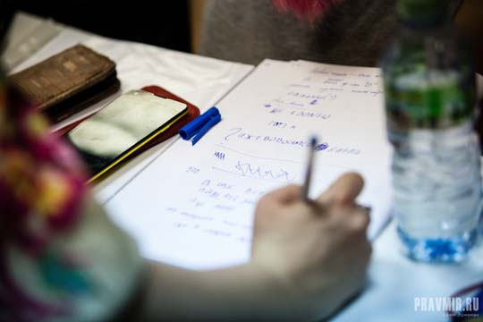

С 1982 года Андрей Зализняк систематически работает над изучением языка берестяных грамот. Первую грамоту нашли в 1951 году на Неревском раскопе, но находки не были систематизированы и должным образом описаны с лингвистической точки зрения.
Знаменитая работа ученого — «Древненовгородский диалект (1995 г.), в ней приведены тексты практически всех берестяных грамот с лингвистическим комментарием. Его авторству также принадлежит лингвистический комментарий к многотомному изданию текстов грамот на бересте, подготовленному совместно с археологом академиком Валентином Яниным.

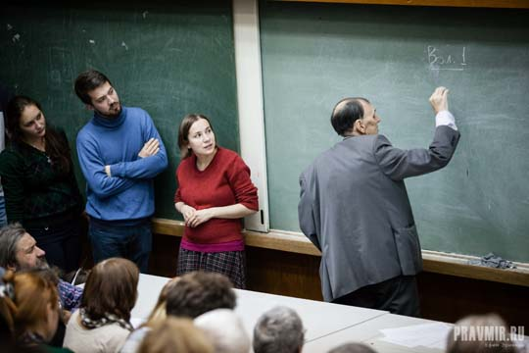

Андрей Зализняк — известный популяризатор науки. Он читает лекции общего характера «Об исторической лингвистике», популярны его лекции о «любительской лингвистике». С научной точки зрения он подверг критике работы «Новой хронологии» за авторством А.Т. Фоменко как дилетантские и построенные на примитивных ассоциациях. Каждый год академик читает лекцию о берестяных грамотах, найденных в новом сезоне. Его лекции собирают сотни слушателей.

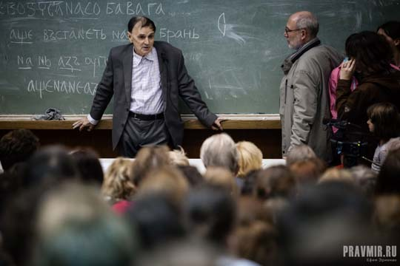

«Мы, не задумываясь, пользуемся тем, что сделал Зализняк в языке, как и тем, что сделал Алферов в физике», — говорит Наталья Солженицына. Профессор МГУ В.А. Успенский отзывается о «Грамматическом словаре русского языка» так: «Посмотри у Зализняка» стало такой же формулой, как «посмотри у Даля».
А один из основателей Тартуско-московской семиотической школы, философ, востоковед и филолог Александр Пятигорский считает Андрея Зализняка лучшим современным русским лингвистом: «Ну он, вы понимаете, просто гений, вот и всё».

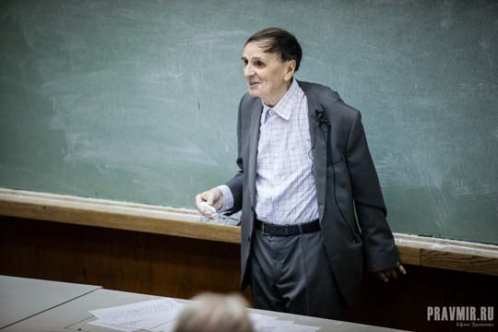

Фото: Ефим Эрихман

